Урок технологии 7класс
Северо-Казахстанская область, Тайыншинский район,
учитель технологии КГУ «СШ №1 г.Тайынша» Сорокин И.Ю.

Тема: Инструменты для резьбы по дереву.
Цели: 1) Образовательная: ознакомиться с народно- прикладным искусством
«Резьба по дереву»;
2) Развивающая: развивать творческое и пространственное воображение;
3) Воспитательная: воспитание культуры труда, ответственности за результаты работы.
Оборудования: книги, нож – косяк, набор инструментов для резьбы, выставка работ учащихся, заготовки для резьбы, карандаш, линейка.
Тип урока: комбинированный.
Ход урока.
1.Организационный момент.
2.Проверка готовности к уроку. Ввод учащихся в мастерскую.
3.Проверка Д/з (природный материал).

4.Изложение программного материала.
Сегодня изучим следующие вопросы:
1) Виды резьбы по дереву;
2) Инструменты для резьбы по дереву;
3) Практическая работа. Выполнение начальных резьбы по дереву.
I. Виды резьбы по дереву
Резьба по дереву — вид декоративно-прикладного искусства (также резьба является одним из видов художественной обработки дерева наряду с выпиливанием, токарным делом), а также искусства в целом (это старинный народный промысел).
Резьба по дереву – это один из наиболее древнейших и самых распространенных видов художественной и декоративной обработки дерева.
Виды художественной резьбы
Метод декорирования из дерева широко применяется для украшения разнообразных деталей интерьера, создания арок, фриз, панно, фактур, резьбой украшают шкатулки, шахматы, рамки картин, нарды, зеркал, фотографий, окна, двери, шкафы и множество других предметов быта или элементов интерьера.
Уже многие века существует техника обработки дерева, и ее видов на сегодняшний день насчитывается множество. Можно выделить виды обработки дерева:
-прорезная,
-рельефная,
-домовая резьба,
- скульптурная.
Современная же резьба по дереву не имеет строгой классификации, так как в одних и тех же изделиях могут сочетаться разные виды резьбы. Во все времена высоко ценился декор с резьбой, а современные технологии, позволяют создавать долговечные и красивые предметы интерьера и декора.
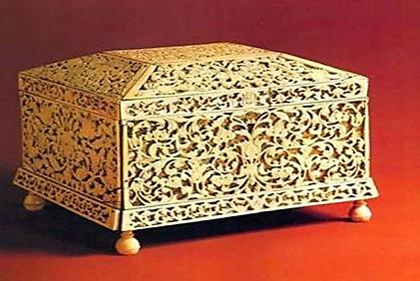
=Прорезная резьба подразумевает под собой, что по границам узора полностью удаляется фон и древесина; она может быть как ажурной, так и простой. Основное их отличие — в ажурной резьбе узоры имеют разную высоту, а края обработаны. Данный метод нашел свое применение при изготовлении различных накладок, рам, дверей предметов мебели и декоративных элементов.

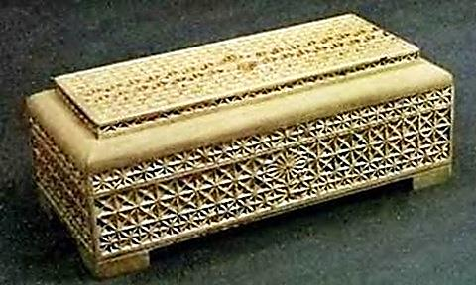
=Рельефная резьба. Данная резьба характерна тем, что её элементы находятся выше фона либо на одном с ним уровне. Как правило, все резные панно выполняются в данной технике. Выделяют несколько подвидов такой резьбы:
Рельефную резьбу обоснованно считают одним из наиболее трудных видов декоративной обработки дерева. Уже готовые изделия предполагают выпуклости и представляют самые разнообразные орнаменты и изображения, начиная от гербов и эмблем, и заканчивая представителями растительного и животного мира. К рельефной обработке относится барельеф и горельеф, большую в них роль занимает игра светотени.
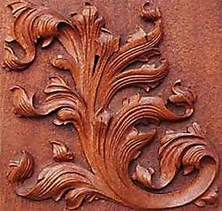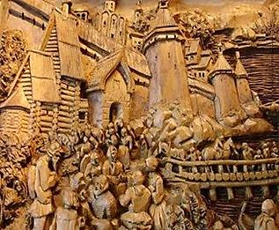

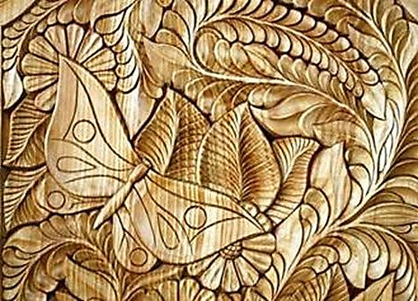

=Домовая резьба – этот метод украшения экстерьера дома при помощи вырезания разнообразных фигур и орнаментов на внешних деревянных элементах. Данной резьбой могут украшаться практически все выступающие и накладные элементы фасада дома: карнизы, наличники, причелины, полотенца, столбы крыльца, лемеха кровли, балясины. В домовой резьбе свое применение нашли почти все виды деревянной резьбы: накладная, прорезная, скульптурная, рельефная. Преимущественное использование того или другого вида резьбы определялось раньше укоренившимися традициями.
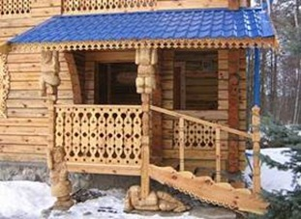

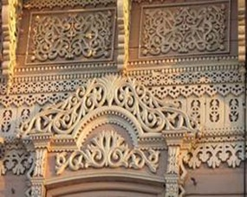
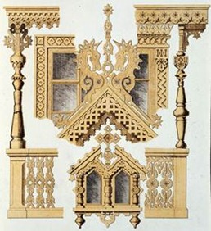
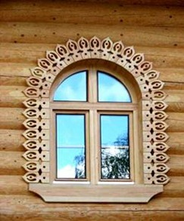

=Резьба скульптурная. Отличительная особенность — это конечно же наличие скульптуры — изображения либо отдельных фигур, либо групп фигур людей, птиц, животных либо других объектов. Фактически, этот вид резьбы является самым сложным, поскольку требует от мастера объёмного видения фигуры, сохранения пропорций, чувства перспективы.
Каждый из этих способов активно используется для украшения деревянных изделий, а также для создания элементов декора. Декоративная, художественная резьба, которая выполненная вручную, наполняет интерьер дома уникальной атмосферой.
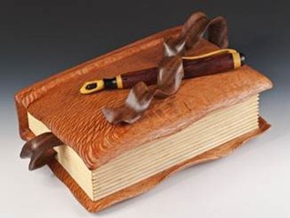
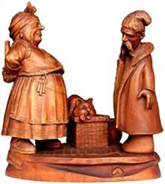

Резные элементы в интерьере
В интерьере резные элементы могут выполняться в следующих вариациях:
Консоли деревянные. Их применяют для декорирования стен и потолка. Прикрепляют деревянные консоли к верхней части колонны, балкам или даже к стене. Вместе с декоративной функцией, консоль так же может использоваться в качестве опоры. Деревянные консоли к тому же можно применять для отделки мебели и дверей.
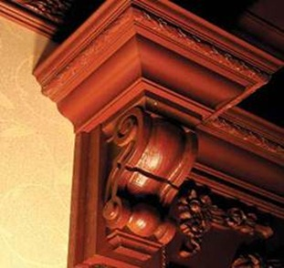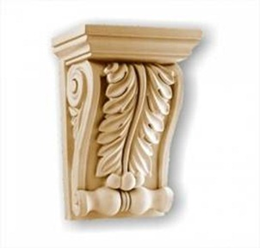
Резные розетки позволяют удобно и хорошо стыковать наличники. Кроме того резные деревянные розетки используются для устройства кессонных потолков, украшения каминов, дверей и так далее.
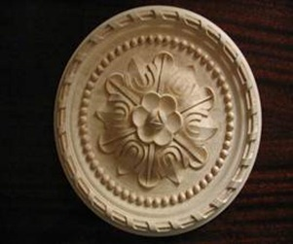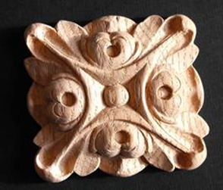
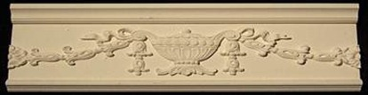
Декоративные фризы из дерева применяются для украшения мебели или для создания орнаментной окантовки потолков и стен.
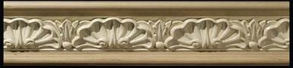

Резные уголки придают неповторимый шарм интерьеру помещения.
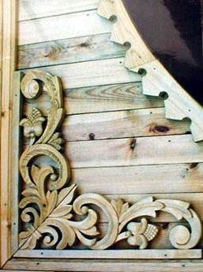
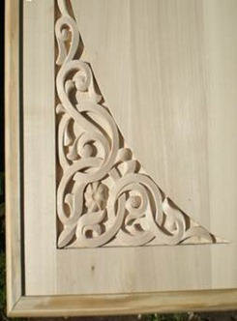

Штапик деревянный используется в качестве декоративной окантовки либо рисунка, либо изделия.
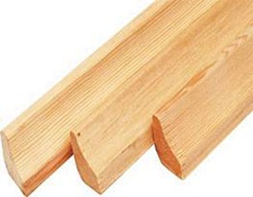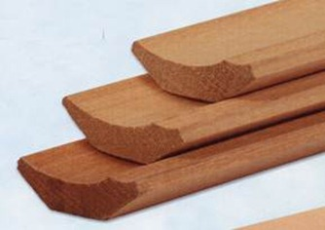

Деревянные накладки резная деталь, чаще всего с растительным мотивом, любая деревянная мебель без которой покажется не доделанной.
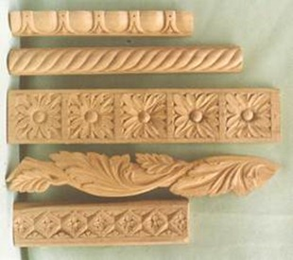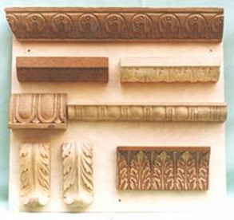
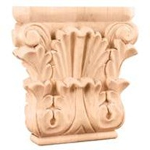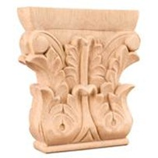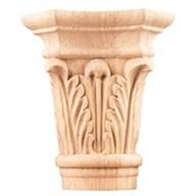
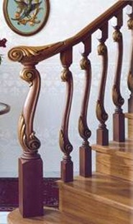
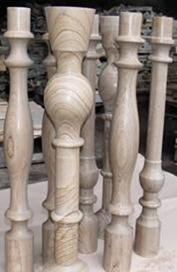
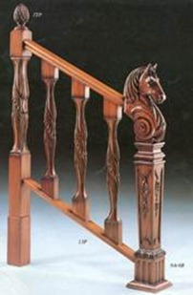
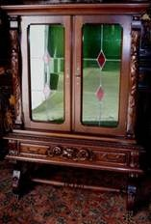
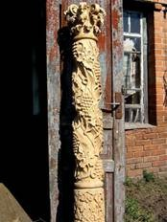

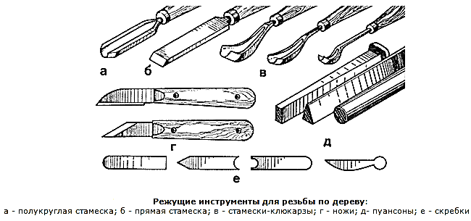
II. Инструменты для резьбы по дереву. Для ручной художественной резьбы применяют различные режущие инструменты, в основном стамески. У хорошего мастера их начисляется более двухсот.
1) Плоские прямые – для зачистки фона в контурной и рельефной резьбе.
2) Желобчатые – для всех видов резьбы.
3) Стамески – клюкарзы – применяют для вырезания труднодоступных мест.
4) Стамески уголки – применяют при вырезании канавок.
5) Стамески церазики – используют для прорезания узких жилок.
6) Плоские стамески – косячки. Применяют для геометрической резьбы.
Стандартный набор плоских и круглых стамесок может включать в себя 18 разных форм режущей кромки, которые выполнены на полотнах, имеющих по пять разных профилей, и большинство из них варьируют по размерам от 2 до 50мм. Их можно приобрести в хороших магазинах инструментов или специализированных фирмах по почте, некоторые из которых имеют сеть поставок по всему миру. Инструменты для резьбы продаются с заточенной, но не направленной кромкой. В отличие от базовых деревообрабатывающих инструментов стамески и другой инструмент для резьбы затачиваются с обеих сторон режущей кромки, чтобы обеспечить максимальное разнообразие угла резания древесины. Плоские стамески имеют одинаковый угол заточки кромки с каждой стороны, у круглых стамесок и отрезных инструментов скос на внешней стороне больше, чем на внутренней.
Для начинающего мастера необходимы только несколько базовых инструментов.

Выбор материала.
Еще потребуется сырье из определенных пород. От этого будет зависеть качество исполнения изделия. Есть твердые и мягкие сорта деревьев. Каждый вид имеет свои плюсы и минусы, в каждом конкретном случае выбирается специфическая технология обработки.
К мягким породам относятся:
-липа;
-береза,
-осина
-ель;
-сосна;
-можжевельник.
Мягкий материал легче поддается обработке, но его проще испортить одним неверным движением ножа или стамески. Другое дело – твердые породы древесины. К ним относятся:
-дуб;
-красное дерево;
-бук;
-самшит.
Твердое сырье стоят дорого, но и изделия из него получаются красивые, долговечные и востребованные. С дорогими породами работают опытные мастера, которые знают как нужно обрабатывать твердую поверхность так, чтобы не сломать инструмент или не получить травму. Поэтому новичкам стоит начать с более дешевого и более податливого обработке материала.

III.Практическая часть.
ТЕХНИКА БЕЗОПАСНОСТИ ПРИ РЕЗЬБЕ ПО ДЕРЕВУ.
1)Рабочий стол должен быть достаточно прочным и устойчивым (не качаться и не двигаться при резьбе).
2)Освещение в рабочем помещении должно быть достаточным и располагаться так, чтобы во время работы резчик не загораживал его своим телом.
3)Нельзя проверять остроту заточки инструмента пальцем (для этой есть деревянный брусок).
4)Нельзя резать на себя, а также нужно следить, чтобы по ходу движения инструмента не находилась свободная рука.
5)Если я режу, то режу. Отвлечения грозят кровавыми последствиями;
6)Махать и ходить с инструментом НЕЛЬЗЯ.
7)Не рекомендуется при резьбе располагать заготовку на ладони или на коленях, а также резать, держа изделие на весу без упора.
8)Не следует загромождать рабочее место посторонними предметами.
9)Следует соблюдать чистоту на рабочем .
10)Для уборки рабочего места нужно воспользоваться специальными щетками.
11)Всегда имей под рукой аптечку (перекись водорода. бинт, пластырь)
Практическая работать:
выполнить элемент резьбы «треугольник» по технологической карте.

5.Закрепление нового материала.

6.Заключительная часть.
Выставление оценок. Уборка рабочих мест и помещения мастерских

7.Домашнее задание_____________________________________________

